

新龙大三班
2026年3月31日 星期二 多云

▲今日出勤
应到26人，实到24人，许思冉、宋熠小朋友请假，希望请假的小朋友们能早日来园参加活动哦！

▲户外活动
今天小朋友们一起玩了花样跳绳，小朋友们活力满满，快来看看我们活动的精彩瞬间吧！
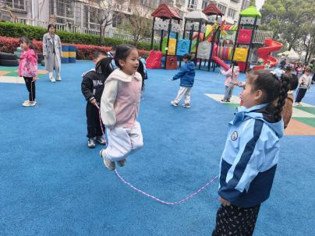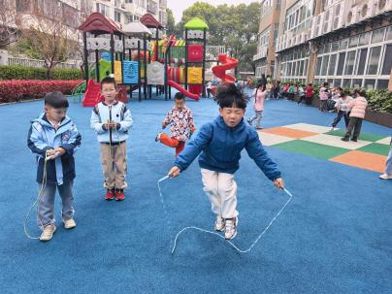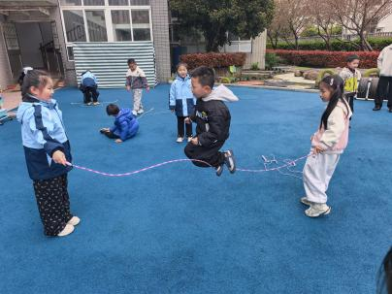
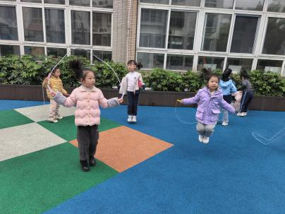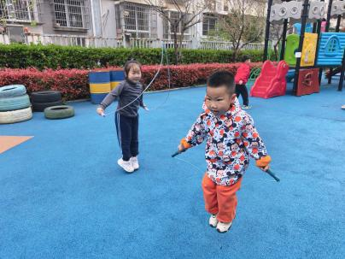

▲集体活动：《数学：森林保卫战》
交点是指线与线之间相交的点，也就是在本节活动中两条马路相交的位置，本次活动借助保卫森林的情境，让幼儿在在相交的马路上布置士兵的位置，从中了解交点的概念，知道站在交点上的士兵既可以算一条马路上的一个，也能算另条马路上一个的特性。让幼儿在自主操作，交流分享的过程中体验解决问题的乐趣.。
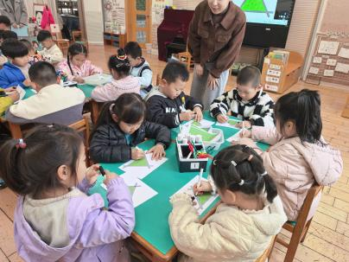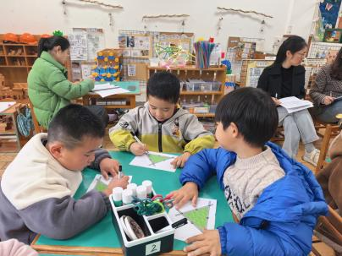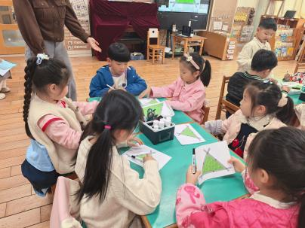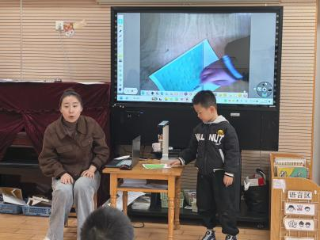

▲家园合作
今天延时班孩子们复习了整点和半点，并带回记录纸，大家可以结合记录纸和孩子们温习学过的知识哦！

